**Wiederholungs- und Übungsaufgaben für das „Home-Schooling“ der Klasse 8c**

Liebe Schülerinnen und Schüler,

hier findet ihr die Aufgaben, die ihr in eurer „Home-Schooling-Zeit“ bearbeiten sollt.

Dazu benötigt ihr auch die Bücher und Arbeitshefte sowie Atlanten für Erdkunde.

Ihr habt die Möglichkeit, nach Absprache mit der Schule eure noch fehlenden Bücher abzuholen.

Für DaZ-Schüler habe ich schwierige Lehrbuchtexte in vereinfachte Sprache übertragen und andere Aufgaben erstellt. Diese stehen in gelben Kästchen.

Lasst euch bei der Bearbeitung der Aufgaben Zeit. Der Kultusminister schlägt vor, dass ihr **insgesamt 3 Stunden am Tag** „Home-Schooling“ betreibt.

Schickt mir bitte freitags zwischen 13 und 14 Uhr Fotos von den Aufgaben aller Fächer, die ihr gelöst habt.

Schüler, die eine Lese-Rechtschreib-Schwäche haben, dürfen die Aufgaben am Computer lösen.

Falls ihr **Fragen** habt, könnt ihr mich gerne **über Handy (Anruf oder WhatsApp)** erreichen.

Habt nun viel Spaß bei der Bearbeitung der Aufgaben und bleibt bitte gesund!

Viele liebe Grüße

Euer Herr Wagner

**Deutsch:**

**Übungen zur Charakteristik:**

Lehrbuch S. 32, Nr. 2, 3

Lehrbuch S. 33, Nr. 1, 2, 4, 5

Lehrbuch S. 36-37 lesen, S. 37, Nr. 1

Lehrbuch S. 38, Nr. 1, 2, 3, 4, 5

**Übungen zur Inhaltsangabe:**

Arbeitsheft S. 32-38, 40, 41

Aufgaben für DaZ-Schüler:

1. Lies den Text im Lehrbuch S. 34!

2. Schreibe Wörter auf, die du nicht verstehst!

3. Schreibe in Stichpunkten einen Steckbrief zu Paul Vier! Beantworte dazu die Fragen!

Wie ist der richtige Name von Paul Vier?

Wie sieht Paul aus?

Welchen Beruf hat Pauls Vater?

Welchen Beruf soll Paul später lernen?

Was denkt Paul über den Beruf seines Vaters?

Hilfestellung:

Steckbrief zu Paul …

- Name: …

- Aussehen: …

- Eltern: …

- Beruf der Eltern: …

- Was Paul möchte: …

**Übungen zur Rechtschreibung:**

Diktate: <http://www.diktat-truhe.de/>

**Vermischte Rechtschreib- und Grammatikübungen:**

<https://www.grammatikdeutsch.de/>

**Mathematik**:

In den kommenden 10 Tagen sollst du die schriftlichen Rechenverfahren wiederholen. *Das ist, wenn man die Zahlen so untereinander schreibt …* Wenn du nicht mehr genau weißt, wie das geht, schau dir die Lernvideos von Lehrer Schmidt bei youtube an. Anschließend kannst du auf [www.matheaufgaben.net](http://www.matheaufgaben.net/) entweder online üben oder dir jeweils Arbeitsblätter ausdrucken. Dazu das jeweilige Thema im entsprechenden Kasten anklicken.

**Englisch**:

In Englisch übt ihr bitte weiter zum Simple Present und zum Present Continous (Present Progressive), nehmt aber jetzt auch noch das Simple Past und das Perfekt  (Present Perfect) dazu. Im Buch lest ihr dazu auf den Seiten 166 und 168 und übt mit entweder den Übungen im Buch (auf den S. 78, S. 82 Infokasten + ex. 7, S. 83, ex. 9a, S. 92, ex. 3, S. 93, ex. 7) oder wieder online, dazu wählt ihr euch Übungen aus:

Simple Present: [https://www.englisch-hilfen.de/uebungen/zeiten/simple\_present\_mix.htm](https://www.englisch-hilfen.de/uebungen/zeiten/simple_present_mix.htm" \t "_blank)

Present Progressive: [https://www.englisch-hilfen.de/uebungen/zeiten/present\_progressive\_mix.htm](https://www.englisch-hilfen.de/uebungen/zeiten/present_progressive_mix.htm" \t "_blank)

Simple Past: [https://www.englisch-hilfen.de/uebungen/zeiten/simple\_past\_mix.htm](https://www.englisch-hilfen.de/uebungen/zeiten/simple_past_mix.htm" \t "_blank)

Present Perfect: [https://www.englisch-hilfen.de/uebungen/zeiten/present\_perfect\_mix.htm](https://www.englisch-hilfen.de/uebungen/zeiten/present_perfect_mix.htm" \t "_blank)

Wer nur online lernen will, findet auf der Seite: <https://www.englisch-hilfen.de/inhalt_grammar.htm> auch Erläuterungen zu den verschiedenen Zeitformen …

**Geschichte:**

**Imperialismus:**

Buch S. 135 lesen, Nr. 2, 3, 4, 5

Text in vereinfachter Sprache für DaZ-Schüler (S. 135):

Indien – reichste Kolonie des Empire

Die reichste Kolonie des britischen Empire war Indien.

Dort brach 1857 ein Aufstand aus.

Den Aufstand schlugen die Briten nieder.

Die britische Armee besetzte Indien.

Die Briten verwalteten Indien.

Die Briten beuteten Indien aus, zum Beispiel mit Steuern.

Die indischen Fürsten herrschten weiter.

Sie durften aber nichts gegen die Briten unternehmen.

Die Briten brachten Industriegüter (z. B. Stoffe) zollfrei nach Indien.

Die Güter waren deshalb sehr billig.

Dadurch konnten die indischen Industrien keine eigenen Güter verkaufen.

**Wiederholung Imperialismus und Bündnissysteme:**

Buch S. 150-151, Nr. 1, 2, 3

**Erster Weltkrieg:**

Buch S. 142 lesen, Nr. 1, 2, 3

Text in vereinfachter Sprache für DaZ-Schüler (S. 142):

Kriegsbegeisterung in Europa

Das Wettrüsten zwischen Deutschland und Großbritannien gab es nicht nur in der Kriegsflotte.

Auch die Armeen bekamen moderne Waffen.

Das waren Maschinengewehre, Granatwerfer und Panzer (Tanks).

Im Sommer 1914 standen beide Länder bewaffnet gegenüber.

Die Menschen in Europa warteten auf den Krieg.

Wenige Menschen hatten Angst vor dem Krieg.

Die meisten Europäer freuten sich auf einen Krieg.

Die Regierungen der Länder glaubten, dass der Krieg nur ein Jahr dauert.

Video anschauen: <https://www.youtube.com/watch?v=uCGJr448RgI>

1. Welche Ursachen hatte der Erste Weltkrieg”? (Schritte 1-3)
2. Warum wurde der Balkan als „Pulverfass“ bezeichnet?
3. Welche Auslöser hatte der Erste Weltkrieg? (Schritte 4-5)

**Erdkunde:**

**Wiederholung und Abschluss „Tropischer Regenwald“:**

Buch S. 113, Nr. 4, 5

Buch S. 123, Nr. 2, 3

Buch S. 132, Nr. 2, 3

**Einstieg „Naturkräfte“:**

Buch S. 135 lesen

Text in vereinfachter Sprache für DaZ-Schüler (S. 135):

Naturkräfte und ihre Folgen

Weltweit gibt es Naturereignisse.

Das sind Erdbeben, große Flutwellen, Vulkanausbrüche, Überschwemmungen, Dürren oder Wirbelstürme.

Daraus können Naturkatastrophen werden.

Das passiert, wenn sie dem Menschen schaden oder große Zerstörungen anrichten.

Buch S. 136-137 lesen, Nr. 1, 2, 3, 4

Text in vereinfachter Sprache für DaZ-Schüler (S. 136):

Naturkräfte bedrohen Menschen

Erdbeben können ganze Städte zerstören.

Das dauert manchmal nur wenige Sekunden.

Die Menschen sind meist unvorbereitet.

Erdbeben am Meeresboden können Riesenwellen auslösen.

Diese heißen Tsunamis.

Sie richten große Zerstörungen an.

Pro Tag gibt es auf der Welt über einhundert kleinere Erdbeben.

Sehr starke Erdbeben gibt es etwa zehn Mal im Jahr.

Auch Vulkanausbrüche können furchtbare Folgen haben.

Menschen und Siedlungen werden bedroht durch Explosionen, Ascheregen, Lavaströme oder Schlammlawinen.

Große Überschwemmungen führen zu großem Schaden und töten Tausende von Menschen.

Tropische Wirbelstürme zerstören die Küstengebiete.

Das passiert durch hohe Windgeschwindigkeiten und Flutwellen.

Wirbelstürme zerstören Gebäude und töten viele Menschen.

**Politik:**

**Interessenverbände:**

Buch S. 250 lesen, Nr. 2, 3, 5

Suche vier weitere Interessenverbände im Internet! Welche Interessen vertreten sie?

Text in vereinfachter Sprache für DaZ-Schüler (S. 250):

Gemeinsamkeit macht stark

Manche Menschen sind unzufrieden mit wirtschaftlichen und politischen Zuständen.

Sie können sich mit anderen unzufriedenen Menschen zusammenschließen.

Sie wollen dadurch ihre eigenen Interessen durchsetzen.

Schülerverbände oder Elternverbände wollen die Schule und den Unterricht verbessern.

Sie machen Vorschläge an das Kultusministerium.

Wenn ein Interessenverband viele Mitglieder hat, hat er großen Einfluss.

Große Interessenverbände sind oft in den Medien.

Über sie gibt es Berichte oder Bilder von Demonstrationen.

M3: Interessenverband

Zusammenschluss von Personen.

Sie wollen gemeinsame Interessen durchsetzen.

Sie versuchen das mit Einfluss auf die Gesetzgebung.

Sie sind keine Parteien.

Sie nehmen nicht an Wahlen teil.

Interessenverbände können z. B. Gewerkschaften der Arbeitnehmer sein.

Auch Arbeitgeberverbände sind Interessenverbände.

M4:

Große Verbände sitzen oft in Städten mit Regierungssitz.

Dadurch treffen sie schnell wichtige Leute aus Parlamenten, Parteien oder Regierungen.

Die Verbände reden mit den Parteien über ihre Angelegenheiten.

Das nennt man Lobby-Arbeit.

Es gibt sehr starke Interessenverbände.

Diese Verbände möchten Einfluss auf Politik und Gesetzgebung nehmen.

Diese starken Verbände heißen „Pressure-Groups“.

**Wiederholung Parteien und Demokratie:**

Buch S. 264-265, Nr. 1, 2, 3, 4, 5

**Chemie:**

**Thema: Chemische Formeln und Zeichen**

Fachlehrerin: Simper

1. - Buch S. 49 lesen

- Aufg. 2 und 3 schriftlich bearbeiten

(Hinweis: auf Seite 111 wird das Wort erläutern nochmal erklärt!)

1. – Buch S. 50 lesen

- Aufg. 1

1. – Buch S. 51 lesen

- Nenne die Symbole für Eisen, Aluminium, Stickstoff, Kalium, Xenon, Brom, Osmium.

(Hinweis: Das Periodensystem findest Du auf S. 106/107)

- Aufg. 3

1. – S. 52 und 53 lesen
2. – S. 57 alle Aufgaben

Einige Aufgaben haben wir bereits bearbeitet, im Sinne einer Wiederholung macht sie bitte noch einmal und schreibt nicht aus euren alten Aufzeichnungen oder aus den Lösungen im Buch ab!

Solltet ihr Fragen haben, bin ich per Mail oder telefonisch erreichbar:

[kbeinroth@hotmail.com](mailto:kbeinroth@hotmail.com) Telefon: 015204923038

**Biologie:**

|  |  |  |  |
| --- | --- | --- | --- |
| Name: | Kl. | Datum: | L: Frau Merker |

**Biologie-Unterricht**

**Liebe Schüler, bearbeitet die Aufgaben 1), 2), 3) und 6a)! Lest dazu den Lehrbuchtext und recherchiert fehlende Informationen mithilfe des Internets!**

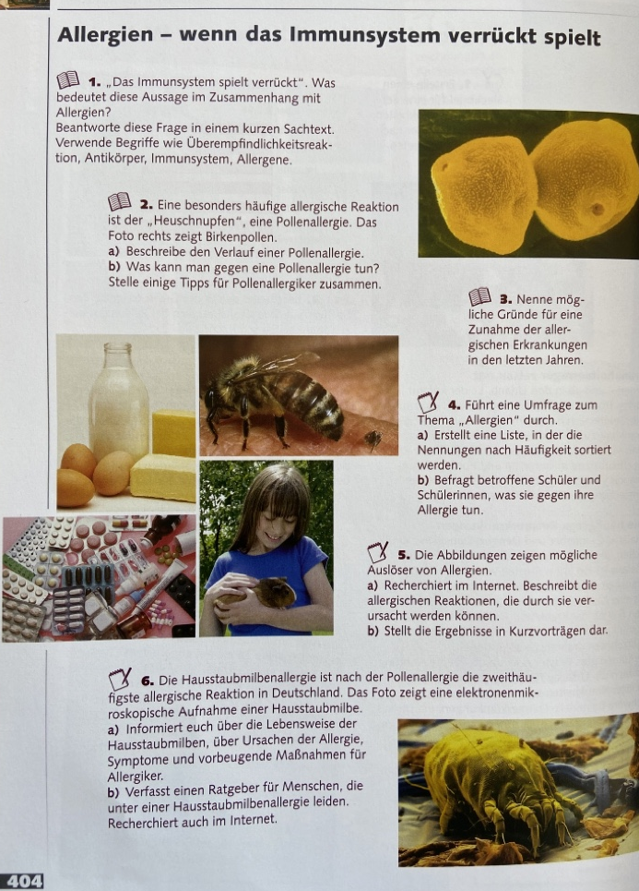

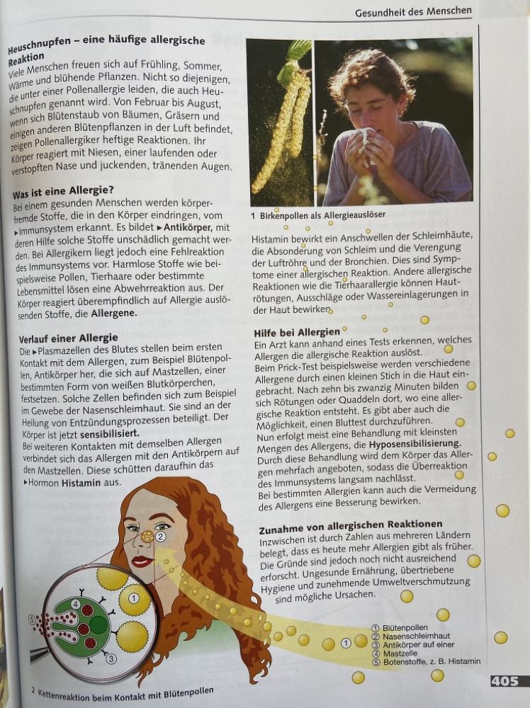

**Religion:**

|  |  |  |  |
| --- | --- | --- | --- |
| Name: | Kl. | Lehrer: Frau Merker | Datum: |

**Religionsunterricht - Umgang mit der Krisenzeit**

*Liebe Schüler,*

*im Moment erleben wir eine Krisenzeit, die für uns nicht immer einfach ist. Jeder Mensch erlebt eine Zeit der Verunsicherung und geht unterschiedlich damit um. Schreibe bitte zu den Aufgaben, wie du selber diese Krisenzeit erlebst.*

1) Was bereitet mir in der Krisenzeit Sorgen? Wovor habe ich Angst?

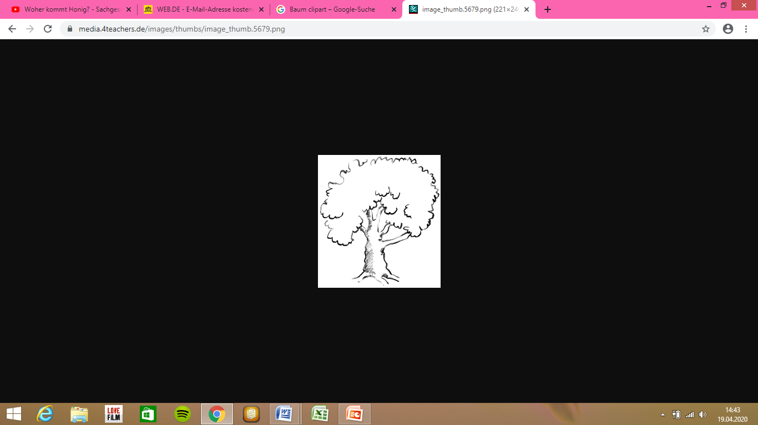

2) Was gibt mir im Moment Halt und Kraft, die Krise zu bewältigen?

3) Worauf freue ich mich, wenn die Krisenzeit vorbei ist?

**WPK Musik (Fr. Wolfram):**

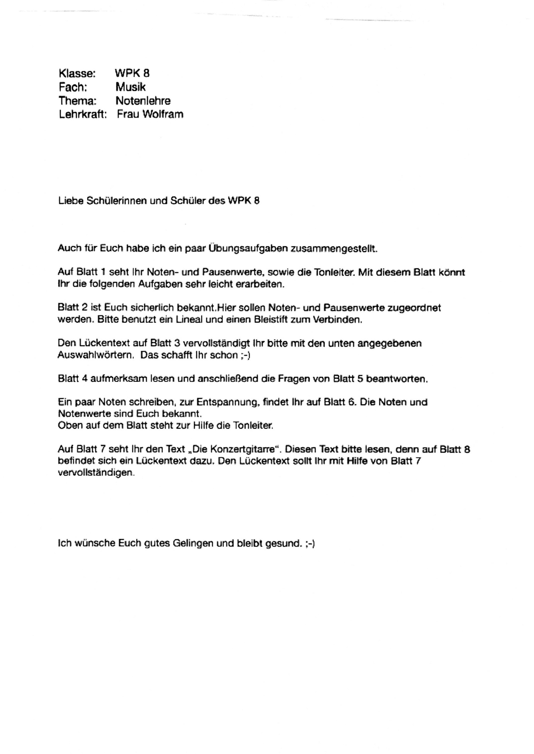

**WPK Musik (Fr. Sechstroh):**

Übt die Noten im Violinschlüssel und im Bassschlüssel online:

<https://www.theorie-musik.de/uebungen/>

Hier findet ihr Übungen und Erklärungen.

Bei Fragen stehe ich gerne zur Verfügung: [annemieke.sechstroh@gmx.de](mailto:annemieke.sechstroh@gmx.de)

**WPK Französisch:**

**Häusliche Aufgaben WPK Französisch**

**Klassenstufe: 8 Lehrkraft: E. Stöver**

**etta@stoever-ol.de**

Online Übungen:

1) Der erste virtuelle Dialog heißt „Bonjour“. Rufe die folgende Seite auf. Lies die Situationsbeschreibung und klicke auf „jouer“:

<https://parlons-francais.tv5monde.com/webdocumentaires-pour-apprendre-le-francais/Jeux/Niveau-debutant/p-297-lg0-Bavardons.htm#.Xo4J6W5OI0Q>

2)  Im zweiten Dialog kommt ein Junge gerade aus der Schule. Du unterhältst dich mit ihm darüber:

<https://parlons-francais.tv5monde.com/webdocumentaires-pour-apprendre-le-francais/Jeux/Niveau-debutant/p-631-lg0-Bavardons.htm#.Xo4MZW5OI0Q>

3) Im Folgenden geht es um deine Aktivitäten am Wochenende:

<https://parlons-francais.tv5monde.com/webdocumentaires-pour-apprendre-le-francais/Jeux/Niveau-debutant/p-573-lg0-Bavardons.htm#.Xo4N4G5OI0Q>

4) Du gehst nun in ein Restaurant und sprichst mit dem Ober:

<https://parlons-francais.tv5monde.com/webdocumentaires-pour-apprendre-le-francais/Jeux/Niveau-debutant/p-298-lg0-Bavardons.htm#.Xo4JP25OI0Q>

Auf der Seite Schlaukopf.de findest du 246 Übungen zur Konjugation französischer Verben, zahlreiche Wiederholungen inclusive Regeln und Lösungen werden gleich mitgeliefert. Eigentlich für Klasse 6, aber zum Üben ganz nett. Gibt auch gute andere Übungen hier.

<https://www.schlaukopf.de/gymnasium/klasse6/franzoesisch/lernjahr1/verben.htm>

Aufgaben im Buch: 1. Vokabeln der Lektionen 1 wiederholen, Lektion 2 NEU lernen

2. Bitte selbstständig ***la négation*** (die Verneinung) erarbeiten:

G 12 p. 145 dann dazu folgende Aufgaben bearbeiten:

p. 17 ex. 8

p. 44 ex. 3

p. 159 ex. 3

3. p. 18 ex. 9 et ex. 10

4. Auf FRANZÖSISCH einen Brief schreiben (eine DIN-A-4 Seite):

Alex erzählt einem Freund die Geschichte mit dem Mobbing

Aufgaben im Cahier: p. 9 ex. 8 et ex. 9

p. 10 ex. 10 et ex.11

**WPK Gestaltendes Werken (Frau Symanczyk):**

Klasse: 8

Fach: WPK Gestaltendes Werken und WPK Technik

Thema: Brückenkonstruktionen

Lehrkraft: N. Symanczyk

Baue aus maximal vier Blättern Papier (DIN A 4) eine Brücke, die einen Graben von mindestens 15 cm Spannweite überbrückt und eine Fahrbahn von mindestens 5 cm Breite hat.

Zudem soll die Brücke möglichst tragfähig sein und gut aussehen.

Du kannst das Papier schneiden, rollen, falten und kleben.

Als Lösung erwarte ich bis zum 08.05.20 ein Foto der fertigen Brücke.

Tipps und Hilfen erhältst du unter folgenden Links:

<https://www.bauplan-bauanleitung.de/hobby/bauanleitung-papierbruecke/>

<https://www.zeitbild.de/wp-content/uploads/2011/07/Arbeitsblatt_Bruecke_online.pdf>